Переводим курсор мыши в правый верхний либо в правый нижний угол, чтобы появилась боковая панель:  
[Нажмите на изображение для увеличения
Название: win8_1.jpg
Просмотров: 6
Размер: 76.8 Кб
ID: 1256](http://forum.tenet.ua/attachment.php?s=c16106a62ce952c13a7c7a94d871f799&attachmentid=1256&d=1358501120)  
  
Кликаем по иконке «***Параметры»***:

[Нажмите на изображение для увеличения
Название: win8_2.jpg
Просмотров: 6
Размер: 41.9 Кб
ID: 1257](http://forum.tenet.ua/attachment.php?s=c16106a62ce952c13a7c7a94d871f799&attachmentid=1257&d=1358501178)  
  
В появившемся окне выбираем «***Панель управления»***  
[Нажмите на изображение для увеличения
Название: win8_3.jpg
Просмотров: 7
Размер: 72.2 Кб
ID: 1258](http://forum.tenet.ua/attachment.php?s=c16106a62ce952c13a7c7a94d871f799&attachmentid=1258&d=1358501310)  
  
Заходим в раздел «***Сеть и Интернет»***

[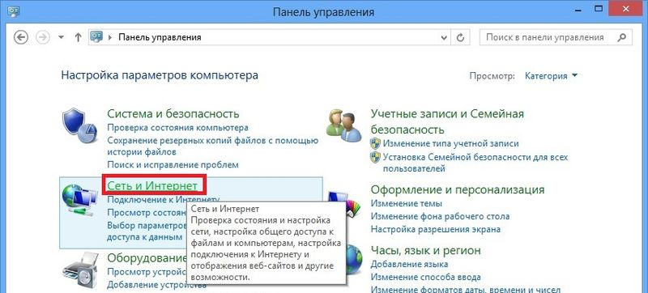](http://wiki.mtrend.ru/images/3/3c/Pppoewin8_04.jpg)

Переходим в «***Центр управления сетями и общим доступом»***

[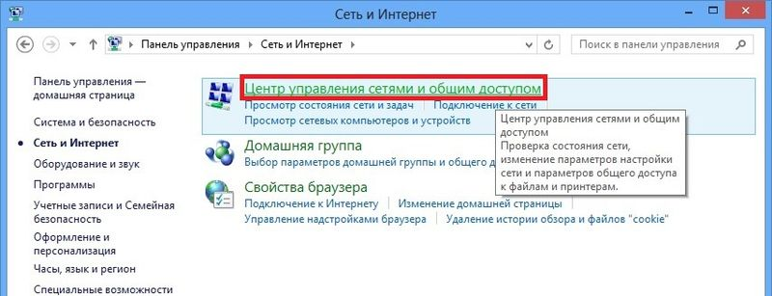](http://wiki.mtrend.ru/images/a/ac/Pppoewin8_05.jpg)

Выбираем ***«Создание и настройка нового подключения или сети».***

[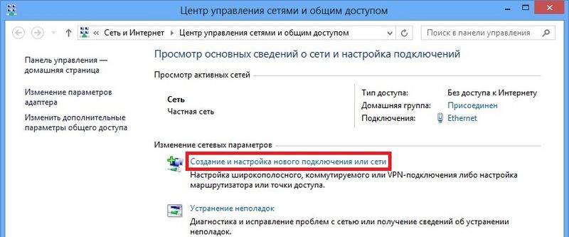](http://wiki.mtrend.ru/images/8/82/Pppoewin8_06.jpg)

***«Подключение к Интернету»*** *(Настройка широкополосного или коммутируемого подключения к Интернету)* и нажимаем кнопку ***Далее.***

[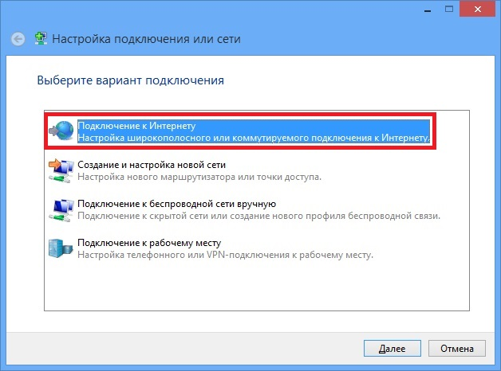](http://wiki.mtrend.ru/images/4/4c/Pppoewin8_07.jpg)  
  
После появления диалога ***«Подключение к Интернету уже выполнено»*** выбираем ***«Все равно создать новое подключение».***  
  
В списке выбираем «***Высокоскоростное (с PPPoE)»***.

[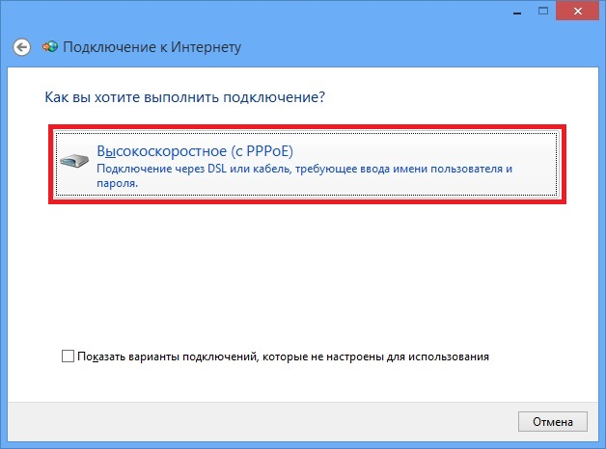](http://wiki.mtrend.ru/images/b/b5/Pppoewin8_08.jpg)  
  
В поля «***Имя пользователя»*** и «***Пароль»*** вводим Вводим логин и пароль, указанные в договоре с провайдером.

Для того, чтобы система запомнила пароль и не перезапрашивала его при каждом подключении, устанавливаем флажок «*Запомнить этот пароль» (рекомендуется)*. [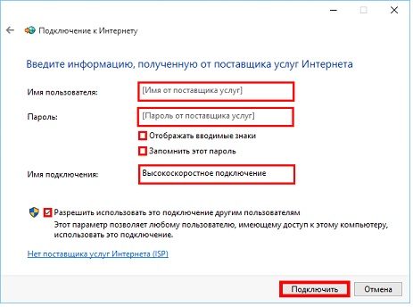](http://windowsprofi.ru/wp-content/uploads/2016/06/%D0%A4%D0%BE%D1%82%D0%BE-11-12.jpg)  
  
  
Нажимаем кнопку **«*Подключить»*.** Если все настройки выполнены правильно, подключение к сети Интернет произойдет сразу.